グラウンド・ゴルフ発祥の地【鳥取県:湯梨浜町】
国内留学生・国内外国人限定
グラウンド・ゴルフの発祥地
「潮風の丘とまり」で
プレーしてみませんか

2016年10月２日（日）開催!
☆「グラウンド・ゴルフ国際大会YURＩHAMA 2016」
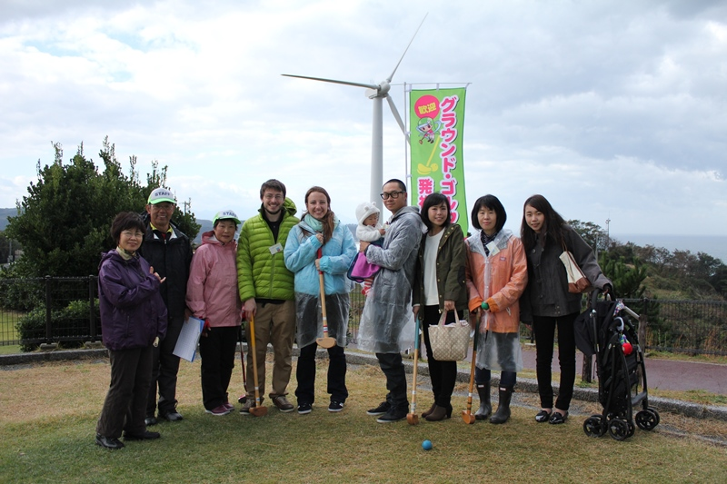
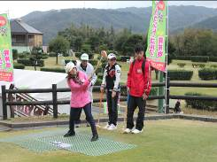

○グラウンド・ゴルフの発祥地 鳥取県湯梨浜町
グラウンド・ゴルフは、１９８２年に鳥取県湯梨浜町（旧泊村)で開発されたスポーツです。ルールが簡単で、誰でも楽しむことがでることから、日本国内はもちろん海外へも広く普及している生涯スポーツです。
○グラウンド・ゴルフのふるさと公園 潮風の丘とまり
グラウンド・ゴルフのふるさと公園「潮風の丘とまり」は、公益社団法人日本グラウンド・ゴルフ協会認定のグラウンド・ゴルフ専用コースです。大海原を見下ろす絶好のロケーションに、全面芝張りの専用コース３面と多目的広場を備えています。年間を通じて、数多くの大会が開催されており、県内外から多くのプレーヤーが訪れています。
アクセス》》》
東京(羽田空港)⇒鳥取コナン空港 約1時間20分 ⇒列車・バスで約1時間
東京(羽田空港)⇒米子鬼太郎空港 約1時間25分 ⇒列車・バスで約1時間
関西国際空港⇒神戸・関空ベイシャトル⇒神戸空港⇒米子鬼太郎空港 約1時間30分
米子鬼太郎空港⇒列車・バスで約1時間
関西国際空港⇒列車・バスで約5時間
岡山空港⇒列車・バスで約4時間30分
広島空港⇒列車・バスで約6時間30分
――― 開 催 要 項 ―――
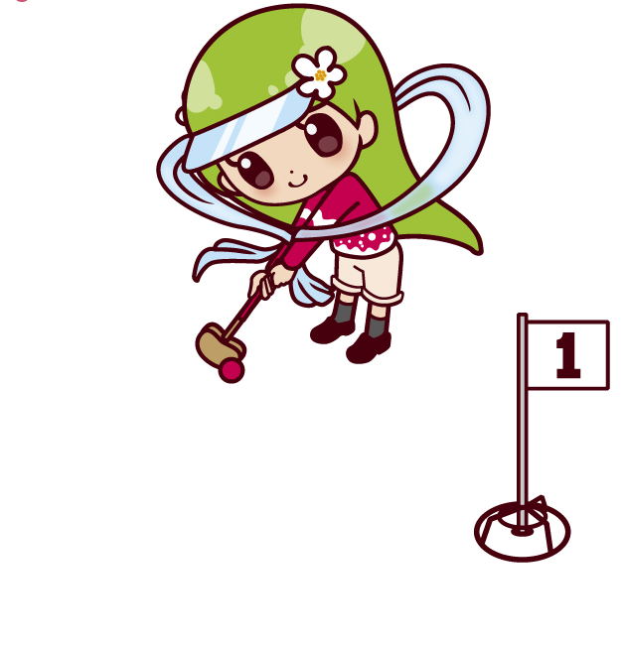
2016 Yurihama International Ground Golf Open
グラウンド・ゴルフ発祥の地で交流しよう!!

日 時 ２０１６年１０月２日(日)(雨天決行)9:00～16:30
場 所 グラウンド・ゴルフのふる里公園 「潮風の丘とまり」
(鳥取県東伯郡湯梨浜町泊1313)
募集定員: ◎ 定員 ３８４人
【定員を超えた時は、海外参加者を決定後、国内参加者を抽選により決定します。】
参加費: １人 １，０００円 [昼食は、主催者が弁当を準備します。]
★参加特典 参加者には、以下の①～③の特典を全てプレゼントします！
①国民宿舎「水明荘」の温泉無料入浴券 １人１枚
②「ハワイマカダミアンナッツチョコレート」１人１箱
③ゆアシス東郷「龍鳳閣」の全館無料入館券 １人１枚
日 程: ★〔受付〕9:00～9:30 ★〔体験教室〕9:00～9:30 ★〔開会式〕10:00～10:40
★〔プレー〕11:30～15:30 ★〔表彰式・閉会式〕16:00～16:30
申込期限: ２０１６年８月２６日（金）まで
集合場所: 鳥取駅、中部総合事務所(国際交流財団倉吉事務所前)、米子駅又は潮風の丘とまり
(送迎計画は別途お知らせします)
プレー規則 公益社団法人日本グラウンド・ゴルフ協会のルールを適用します
プレー方法 ①８ホール２ラウンドを行います。
②個人ゲームとし、Ａグループはインコース・広場コース、Ｂグループはアウトコース・岬コースの合計打数で順位を決定します
その他: ①クラブ・ボールは、公益社団法人日本グラウンド・ゴルフ協会認定用具を使用。
(用具の必要な方は、主催者が無料で貸し出します。マーカーは主催者で用意します)
②荒天の場合は、プログラムを変更することがあります
③全員に大会記念品、参加証を差し上げます。

【申込先・問合せ先】 〒682-0723 鳥取県東伯郡湯梨浜町久留19-1
湯梨浜町教育委員会 「グラウンド・ゴルフ国際大会実行委員会」
E-mail ： groundgolf@yurihama.jp TEL： 0858－35－5368 FAX： 0858－35－53878

１ 趣 旨 本町発祥のグラウンド・ゴルフを通じて、国籍や人種、文化を超えた地域レベルの国際交流の推進を図るとともに、世界に向けて生涯スポーツ「グラウンド・ゴルフ」の魅力を発信する。
２ 主 催 グラウンド・ゴルフ国際交流大会実行委員会
３ 主 管 湯梨浜町グラウンド・ゴルフ協会

４ 後 援 公益社団法人日本グラウンド・ゴルフ協会、鳥取県グラウンド・ゴルフ協会、鳥取県、鳥取県教育委員会、公益財団法人鳥取県国際交流財団、新日本海新聞社、NHK鳥取放送局、湯梨浜町、湯梨浜町教育委員会、湯梨浜町国際交流協会、湯梨浜町体育協会、湯梨浜町スポーツ推進委員連絡協議会
５ 協 賛 アシックスジャパン㈱、㈱チュウブ

６ 期 日 平成２７年１１月１日（日） ※雨天決行

７ 会 場 グラウンド・ゴルフのふる里公園「潮風の丘とまり」

